МИНИСТЕРСТВО НАУКИ И ВЫСШЕГО ОБРАЗОВАНИЯ   
РОССИЙСКОЙ ФЕДЕРАЦИИ

Федеральное государственное бюджетное образовательное учреждение

высшего образования

«Российский государственный университет им. А.Н. Косыгина   
(Технологии. Дизайн. Искусство)»

Кафедра автоматизированных систем обработки информации и управления

Отчет по лабораторной работе № 9

по дисциплине «Программирование»

Тема: «Процедуры и функции»

Выполнил: Сидоров Д.С, группа ИТИВ-223

Проверила: к.т.н., доц. Самойлова Е. А.

Москва, 2024г

Задание:

Задание по индивидуальному варианту номер 15:

1. Дан одномерный массив Xn. Найти среднее арифметическое элементов массива, больших, чем первый элемент массива.

2. Даны два одномерных массива Xn и Yn. Сформировать новый массив Zk, состоящий из отрицательных элементов Zi = Xj + Yj.

Блок-схема задания 1 представлена на рис. 1.

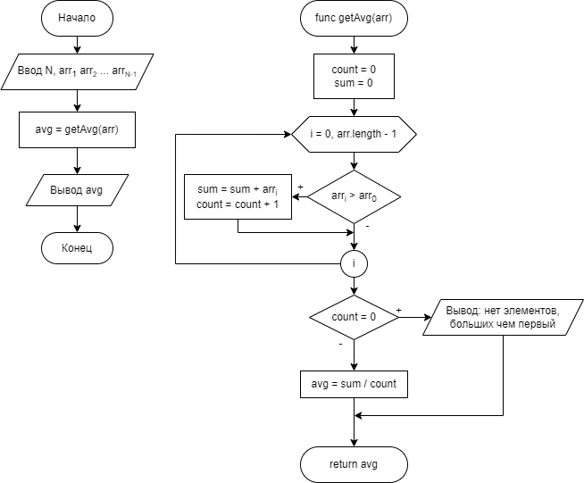

Рис. 1. Блок-схема задания 1

**Ручной расчёт задания 1:**

Массив:

{-1,2,7,11,-15,-10,0,1,6,5}

Результат:

(2 + 7 + 11 + 0 + 1 + 6 + 5) / 7 = 4.571

Массив:

{15;1;-1;5;2;-9;8;0;-2;11}

Результат:

Нет элементов, больших чем первый

**Код программы задания 1:**

import java.util.Scanner;  
  
public class Lab9_1 {  
 public static void main(String[] args) throws Exception {  
 double[] arr;  
 int N;  
  
 //Ввод  
 Scanner inp = new Scanner(System.in);  
 System.out.print("N=");  
 N = inp.nextInt();  
 arr = new double[N];  
 for (int i = 0; i < N; i++) {  
 System.out.print("arr(" + i + ") = ");  
 arr[i] = inp.nextDouble();  
 }  
  
 inp.close();  
  
 System.out.println("Среднее арифметическое: " + getAvg(arr));  
  
 }  
  
 static double getAvg(double[] arr) throws Exception {  
 int count = 0;  
 double sum = 0;  
  
 for (double el : arr) {  
 if (el > arr[0]) {  
 sum += el;  
 count += 1;  
 }  
 }  
  
 if (count == 0) {  
 throw new Exception("Не найдено элементов, больше чем первое");  
 }  
  
 return sum / count;  
 }  
}

Машинный расчёт задания 1 представлен на рис. 2.

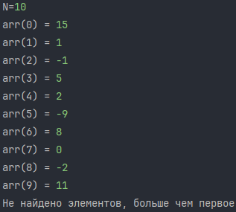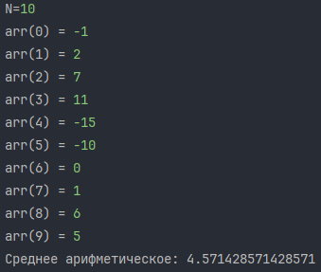

Рис. 2. Машинный расчёт задания 1.

Блок-схема задания 2 представлена на рис. 3.

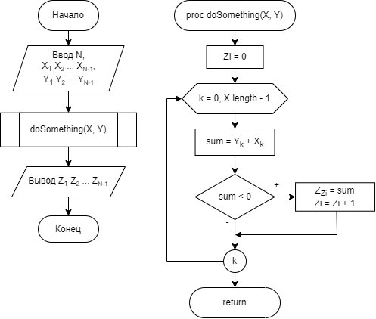

Рис. 3. Блок-схема задания 2

**Код программы задания 2:**

import java.util.Arrays;  
import java.util.Scanner;  
public class Lab9_2 {  
 static double[] Z;  
 public static void main(String[] args) {  
 int N;  
 double[] X, Y;  
 Scanner inp = new Scanner(System.in);  
 System.out.print("N=");  
 N = inp.nextInt();  
 X = new double[N];  
 for (int i = 0; i < N; i++) {  
 System.out.print("X(" + i + ") = ");  
 X[i] = inp.nextDouble();  
 }  
 Y = new double[N];  
 for (int i = 0; i < N; i++) {  
 System.out.print("Y(" + i + ") = ");  
 Y[i] = inp.nextDouble();  
 }  
 inp.close();  
 doSomething(X, Y);  
 System.out.println("Конечный массив: ");  
 if (Z.length == 0) System.out.println("Нет элементов");  
 for (int i = 0; i < Z.length; i++) {  
 System.out.printf("Z(%d) = %.2f\n", i, Z[i]);  
 }  
 }  
 static void doSomething(double[] X, double[] Y) {  
 int Zi = 0;  
 for (int k = 0; k < X.length; k++) {  
 double sum = Y[k] + X[k];  
 if (sum < 0) {  
 Z[Zi] = sum;  
 Zi += 1;  
 }  
 }  
 Z = Arrays.copyOf(Z, Zi);  
 }  
}

**Ручной расчёт задания 2:**

X: {1,-1,-1,-4,-6,4, 0, 2,-1,-3}

Y: {2,-2, 2, 7, 5,2,-8,-3, 2, 7}

Результат: {-3;-1;-8;-1}

X: {10, 9, 8, 7, 6, 5, 4, 3,2,1}

Y: {-1,-2,-3,-4,-5,-5,-4,-3,3,8}

Результат: В конечном массиве нет элементов

Машинный расчёт представлен на рис. 4.

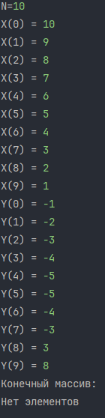 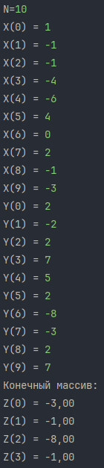

Рис. 4. Машинный расчёт задания 2